计算机常用的网络结构
目录
简介 2
关键词：网络 拓扑结构 网络分析 2
一、基本概念 3
二、拓扑分析 4
三、拓扑结构分类 5
星形拓扑结构的主要优点有： 5
1、结构简单，容易管理维护； 5
2、重新配置灵活； 5
3、方便故障检测与隔离； 5
4、控制简单，便于建网； 5
5、网络延迟时间较小，传输误差较低； 6
星形拓扑结构的主要缺点有： 6
1、成本高、可靠性较低； 6
星型结构图 6
3.2 环型结构 6
环行结构图 7
总线型结构图 8
与集中式网络结构相比，分布式网络结构有如下优点： 8
布式网络结构也存在以下缺点： 8
分布型结构 9
树型拓扑优点： 10
树型拓扑缺点： 10
树型结构 10
网状拓扑的优点： 11
网状拓扑的缺点： 11
蜂窝的几何表示 12
蜂窝拓扑的优点： 12
蜂窝拓扑的缺点： 13
混合型拓扑结构的优点是： 14
混合型拓扑结构的缺点是： 14

简介

计算机连接的方式叫做“网络拓扑结构”（Network Topology）。网络拓扑是指用传输媒体互连各种设备的物理布局，特别是计算机分布的位置以及电缆如何通过它们。设计一个网络的时候，应根据自己的实际情况选择正确的拓扑方式。

每种拓扑都有它自己的优点和缺点。

拓扑是一种不考虑物体的大小、形状等物理属性，而仅仅使用点或者线描述多个物体实际位置与关系的抽象表示方法。拓扑不关心事物的细节，也不在乎相互的比例关系，而只是以图的形式表示一定范围内多个物体之间的相互关系。

在实际生活中，计算机与网络设备要实现互联，就必须使用一定的组织结构进行连接，这种组织结构就叫做“拓扑结构”。网络拓扑结构形象地描述了网络的安排和配置方式，以及各节点之间的相互关系，通俗地说，“拓扑结构”就是指这些计算机与通讯设备是如何连接在一起的。

研究网络和它的线图的拓扑性质的理论，又称网络图论。

拓扑是指几何体的一种接触关系或连接关系；当几何体发生连续塑性变形时，它的接触关系会保持不变。用节点和支路组成的线图表示的网络结构也具有这种性质。

网络拓朴的早期研究始于1736年瑞士数学家L.欧拉发表的关于柯尼斯堡桥问题的论文。

1845年和1847年，G.R.基尔霍夫发表的两篇论文为网络拓扑应用于电网络分析奠定了基础。

关键词：网络 拓扑结构 网络分析

一、基本概念
在设计网络拓扑结构时，我们经常会遇到如“节点”、“结点”、“链路”和“通路”这四个术语。它们到底各自代表什么，它们之间又有什么关系呢？

（1）节点
一个“节点”其实就是一个网络端口。节点又分为“转节点”和“访问节点”两类。“转节点”的作用是支持网络的连接，它通过通信线路转接和传递信息，如交换机、网关、路由器、防火墙设备的各个网络端口等；而“访问节点”是信息交换的源点和目标点，通常是用户计算机上的网卡接口。如我们在设计一个网络系统时，通常所说的共有××个节点，其实就是在网络中有多个要配置IP地址的网络端口。

（2）结点
一个“结点”是指一台网络设备，因为它们通常连接了多个“节点”，所以称之为“结点”。在计算机网络中的结点又分为链路结点和路由结点，它们就分别对应的是网络中的交换机和路由器。从网络中的结点数多少就可以大概知道你的计算机网络规模和基本结构了。

（3）链路
“链路”是两个节点间的线路。链路分物理链路和逻辑链路（或称数据链路）两种，前者是指实际存在的通信线路，由设备网络端口和传输介质连接实现；后者是指在逻辑上起作用的网络通路，由计算机网络体系结构中的数据链路层标准和协议来实现。如果链路层协议没有起作用，数据链路也就无法建立起来。

（4）通路
“通路”从发出信息的节点到接收信息的节点之间的一串节点和链路的组合。也就是说，它是一系列穿越通信网络而建立起来的节点到节点的链路串连。它与“链路”的区别主要在于一条“通路”中可能包括多条“链路”。

二、拓扑分析
图1是电网络及其线图的例子，其中的线段称作支路，点称作节点，若每条支路都规定了方向就是有向图，否则为无向图。树定义为包含线图中所有节点但不含回路的联通子图，线图中属于该树的支路叫作树支，其它则为连支。一个线图通常有许多棵树，图2为图1(b)线图的一些树。设线图有n+1个节点和b条支路，则树支恰有n条，连支则有b-n条。利用树可以系统地找出最大数目的独立回路组，方法是选定一棵树，给树每增添一条连支，就构成一个只包含该连支的回路，并称为基本回路，这样由b-n条连支共可得出b-n个独立的基本回路组。

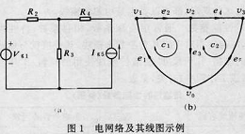

2.1 图的矩阵表示
节点和支路的关系还可用矩阵来表示。如下图3及图4。
回路矩阵B是描述回路与支路间关系的（b-n）行b列的矩阵，其中的元素bij取值为1，则表示支路ej包含在回路ci中，且方向一致，取值为-1则表示方向相反，取值为0则ej不在回路ci中。B矩阵可由基本回路组或其线性组合来形成，是一个非奇异矩阵。
除A、B外还有其它描述线图的矩阵，如割集矩阵、邻接矩阵等，并统称为拓扑矩阵。

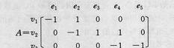
图3
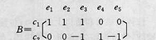
图4

2.2 电网络方程式
借助于网络拓扑和矩阵方法，可以系统地建立电网络方程，并且便于用计算机处理。令Ib和Ub分别代表电网络的支路电流矢量和支路电压矢量，则可将电路的基尔霍夫电流定律(KCL)和电压定律(KVL)表示为

KCL：AIb=0 (n个独立方程）

KVL：BUb=O (b-n个独立方程）

由此得出b个由网络拓扑性质确定的独立方程，再加上b个由支路元件性质确定的电流和电压关系式，就足以解出各支路的电流和电压(共2b个待求量）。由这三组方程还可导出含较少待求量的方程组，如节点电压方程组、回路电流方程组和节偶电压方程组等。

三、拓扑结构分类
3.1 星型结构
星型结构是指各工作站以星型方式连接成网。网络有中央节点，其他节点（工作站、服务器）都与中央节点直接相连，这种结构以中央节点为中心，因此又称为集中式网络。它具有如下特点：结构简单，便于管理；控制简单，便于建网；网络延迟时间较小，传输误差较低。但缺点也是明显的：成本高、可靠性较低、资源共享能力也较差。

星形拓扑结构的主要优点有：

1、结构简单，容易管理维护；

2、重新配置灵活；

3、方便故障检测与隔离；

4、控制简单，便于建网；

5、网络延迟时间较小，传输误差较低；

星形拓扑结构的主要缺点有：

1、成本高、可靠性较低；

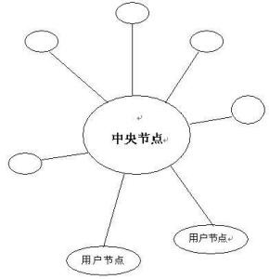
星型结构图

3.2 环型结构
环型结构由网络中若干节点通过点到点的链路首尾相连形成一个闭合的环，这种结构使公共传输电缆组成环型连接，数据在环路中沿着一个方向在各个节点间传输，信息从一个节点传到另一个节点。

环型结构具有如下特点：信息流在网中是沿着固定方向流动的，两个节点仅有一条道路，故简化了路径选择的控制；环路上各节点都是自举控制，故控制软件简单；由于信息源在环路中是串行地穿过各个节点，当环中节点过多时，势必影响信息传输速率，使网络的响应时间延长；环路是封闭的，不便于扩充；可靠性低，一个节点故障，将会造成全网瘫痪；维护难，对分支节点故障定位较难。

环状拓扑的优缺点是：优点是由于每个节点都同时与两个方向的各一个节点相连接，此路不通彼路通，因此环状拓扑具有天然的容错性。缺点是由于存在来自两个方向的数据流，因此必须对这两个方向加以区分，或者进行限制，以避免无法区分的冗余数据流对正常通信的干扰。管理和维护比较复杂。

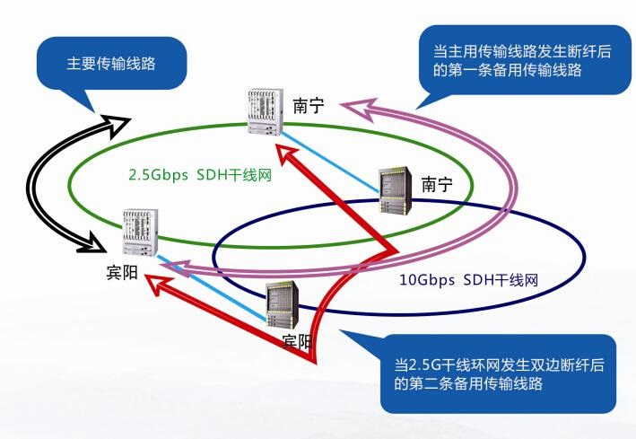
环行结构图
3.3 总线型结构
总线结构是指各工作站和服务器均挂在一条总线上，各工作站地位平等，无中心节点控制，公用总线上的信息多以基带形式串行传递，其传递方向总是从发送信息的节点开始向两端扩散，如同广播电台发射的信息一样，因此又称广播式计算机网络。各节点在接受信息时都进行地址检查，看是否与自己的工作站地址相符，相符则接收网上的信息。

总线型结构的网络特点如下：结构简单，可扩充性好。当需要增加节点时，只需要在总线上增加一个分支接口便可与分支节点相连，当总线负载不允许时还可以扩充总线；使用的电缆少，且安装容易；使用的设备相对简单，可靠性高；维护难，分支节点故障查找难。

总线拓扑的优缺点是：优点是结构简单，可扩充性好。缺点是维护难、单点的结构可能会影响全网络。

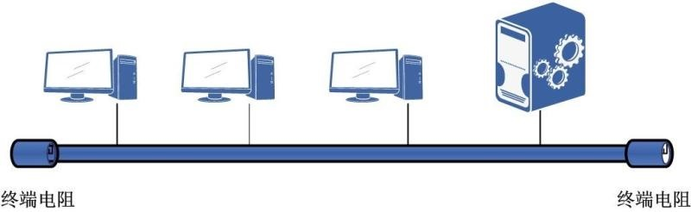
总线型结构图

3.4 分布式结构
分布式网络拓扑结构一般呈网格状，如下图所示，和集中式网络结构不同，节点间不再是点一中心一点的通信方式，而是点一点的通信方式。通信方式的这种改变使得客户机/服务器的网络模型和网络的计算信息处理模型更易于分布式的实现。在分布式网络结构中，数据处理中心的概念已经淡化了，因为每一个网络站点既是网络服务对象又是网络服务提供者。

与集中式网络结构相比，分布式网络结构有如下优点：

1、电缆长度短，连线容易。因为任何一个想到入网的计算设备只需就近连入网络，而不必直接连到中央节点。

2、可靠性高。网状拓扑结构保证了冗余度，因为在任何两个节点之间至少有两条链路，所以一个站点失效或者一条链路中断时，网络其他站点的通信不受影响。

3、 易于扩充。增加新的站点(site)，只需在网络的任何点将其接入。
布式网络结构也存在以下缺点：

1、建网复杂。网络难于管理。

2、故障诊断困难。分布式结构的网络不是集中控制，故障检测只能逐个检查各个站点。

3、 需要更多的网络技术人员和管理人员。因为各个站点彼此分散，而且每个站点的维护、管理工作都不简单；需要配备网络专业技术人员定期进行维护，有必要的话还需专职人员进行日常维护和管理。

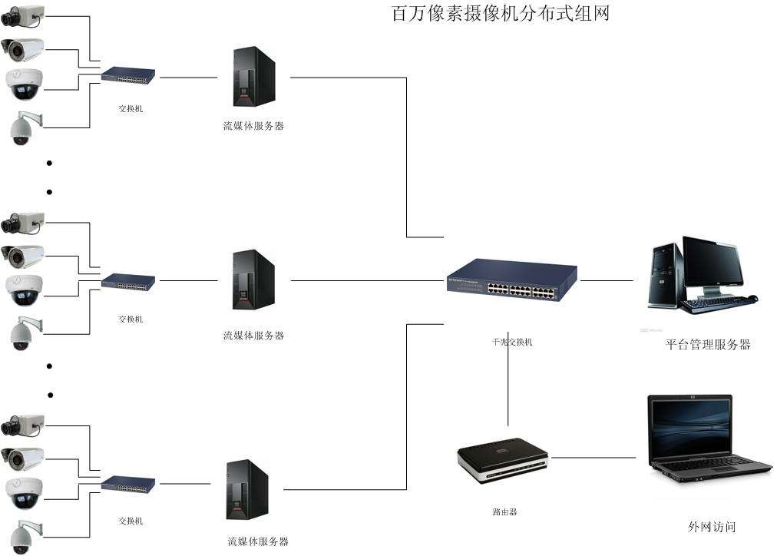
分布型结构

3.5 树型结构
树形拓扑从总线拓扑演变而来，形状像一棵倒置的树，顶端是树根，树根以下带分支，每个分支还可再带子分支。
它是总线型结构的扩展，它是在总线网上加上分支形成的，其传输介质可有多条分支，但不形成闭合回路，树形网是一种分层网，其结构可以对称，联系固定，具有一定容错能力，一般一个分支和结点的故障不影响另一分支结点的工作，任何一个结点送出的信息都可以传遍整个传输介质，也是广播式网络。
一般树形网上的链路相对具有一定的专用性，无须对原网做任何改动就可以扩充工作站。它是一种层次结构，结点按层次连结，信息交换主要在上下结点之间进行，相邻结点或 同层结点之间一般不进行数据交换。把整个电缆连接成树型，树枝分层每个分至点都有一台计算机，数据依次往下传优点是布局灵活但是故障检测较为复杂，PC环不会影响全局。

树型拓扑优点：

1、易于扩展。可以延伸出很多分支和子分支，因而容易在网络中加入新的分支或新的节点。

2、易于隔离故障。如果某一线路或某一分支节点出现故障，它主要影响局部区域，因而能比较容易地将故障部位跟整个系统隔离开。

树型拓扑缺点：

1、树型拓扑的缺点与星型拓扑类似，若根节点出现故障，也会引起全网不能正常工作 。

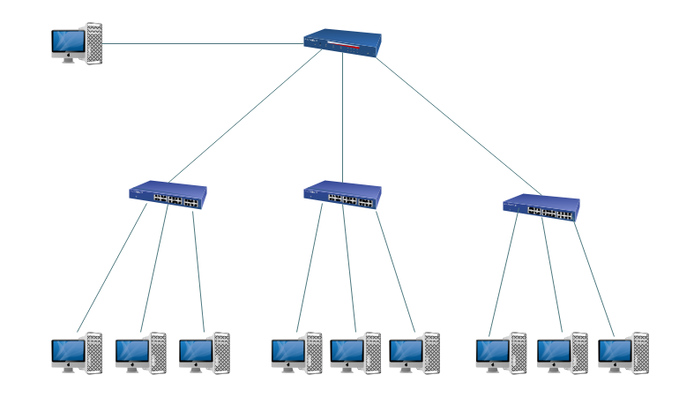
树型结构
3.6 网状拓扑结构
在网状拓扑结构(mesh topology) 中，各台设备之间都有一条专用的点到点链路。"专用的"这个词意味着该链路只负责它所连接的两台设备间的通信量。
为了求n 个节点的一个全连接的网状网络中物理通道的个数。节点1 必须与其他n-l 个节点相连，节点2 必须与其他n-l 个节点相连，依此类推，最后节点n也必须与其他n-l 个节点相连。
因此，需要n(n-l)条物理链路。然而，如果每条链路允许双向通信(双工模式) ，则链路个数除以2 。可以说在网状拓扑结构中需要n(n-l)/2条双工模式的链路为了提供这么多数量的链路.

网状拓扑的优点：

1、网络可靠性高，一般通信子网中任意两个节点交换机之间，存在着两条或两条以上的通信路径，这样，当一条路径发生故障时，还可以通过另一条路径把信息送至节点交换机。

2、网络可组建成各种形状，采用多种通信信道，多种传输速率。

3、网内节点共享资源容易。

4、可改善线路的信息流量分配。

5、可选择最佳路径，传输延迟小。

网状拓扑的缺点：

1、控制复杂，软件复杂。

2、线路费用高，不易扩充。

3、在以太网中，如果设置不当，会造成广播风暴，严重时可以使网络完全瘫痪。网状拓扑结构一般用于Internet骨干网上，使用路由算法来计算发送数据的最佳路径。
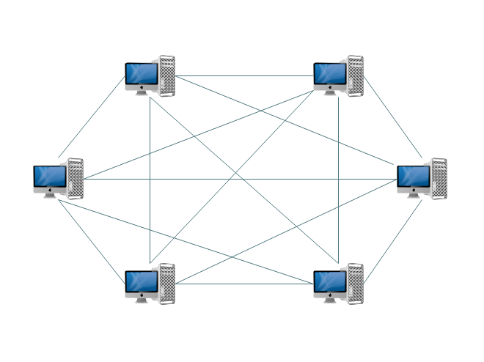
网状型结构

3.7 蜂窝拓扑结构
蜂窝网络组成主要有以下三部分：移动站，基站子系统，网络子系统。移动站就是网络终端设备，比如手机或者一些蜂窝工控设备。基站子系统包括移动基站（大铁塔）、无线收发设备、专用网络（一般是光纤）、无线的数字设备等等的。基站子系统可以看作是无线网络与有线网络之间的转换器。

蜂窝的几何表示
蜂窝通常使用正六边形来表示。顶点到几何中心等距的多边形中，能够完整（无重叠）地覆盖某一区域可能的几何形状有：正方形、等边三角形和正六边形三种形状。在正方形、等边三角形和正六边形中，正六边形的面积最大。

蜂窝拓扑的优点：

1、频率复用。有限的频率资源可以在一定的范围内被重复使用。

- 小区分裂。当容量不够的时候，可以减小蜂窝的范围，划分出更多的蜂窝，进一步提高频率的利用效率。

蜂窝拓扑的缺点：

- 蜂窝的概念解决了移动通信中频率资源有限的问题，直接导致了20世纪80年代以后的移动通信大发展。但是蜂窝的概念也是有局限性的。

- 面临的主要问题是，小区不可能无限制的进行分裂，导致了系统的容量不能进一步提高，这阻碍了移动通信进一步的发展。

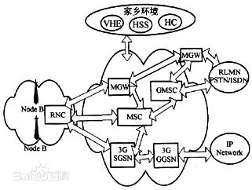

蜂窝型结构

3.8混合型拓扑结构
混合型拓扑结构是将两种单一拓扑结构混合起来，取两者的优点构成的拓扑。一种是星型拓扑和环型拓扑混合而成的"星-环"拓扑，另一种是星型拓扑和总线型拓扑混合而成的"星-总"拓扑。
这两种混合型结构有相似之处，如果将总线型拓扑的两个端点连在一起就变成了环型拓扑。
在混合型拓扑结构中，汇聚层设备组成环型或总线型拓扑，汇聚层设备和接入层设备组成星型拓扑。
这样的拓扑结构更能满足较大网络的拓展，解决环型拓扑或总线型拓扑在连接用户数量的限制，同时又解决了星型拓扑在传输距离上的局限。

混合型拓扑结构的优点是：

- 故障诊断和隔离较为方便。一旦网络发生故障，只要诊断出哪个网络设备有故障，将该网络设备和全网隔离即可。

2、易于扩展。可以加入新的网络设备，也可在每个网络设备中留出一些备用端口。

3、安装方便。网络的主链路只要连通汇聚层设备，然后再通过分支链路连接汇聚层设备和接入层设备。

混合型拓扑结构的缺点是：

- 需要选用智能网络设备，实现网络故障自动诊断和故障节点的隔离，网络建设成本比较高。

2、依赖于中心节点。如果连接中心的设备出现故障，则整个网络会瘫痪，故对中心设备的可靠性和冗余性要求都很高。

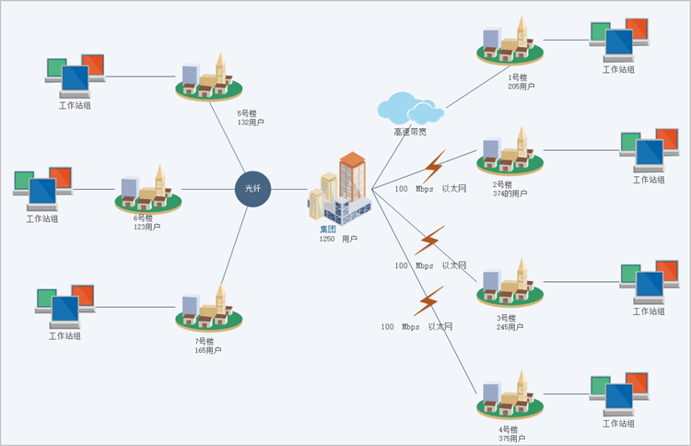
混合型结构

